**作业一**

|  |  |  |  |
| --- | --- | --- | --- |
| 姓名：秦浩 | 学号：17020031051 | 指导教师：蒋若冰 | 日期：2019/09/22 |

1. **要求**

使用Wireshark捕获网络包，分析协议层构成。

1. **环境**
2. Windows10 家庭中文版；
3. Wireshark 2.6.11 64-bit；
4. **步骤**
5. 打开wireshark，捕获WLAN网络包,如图1所示；

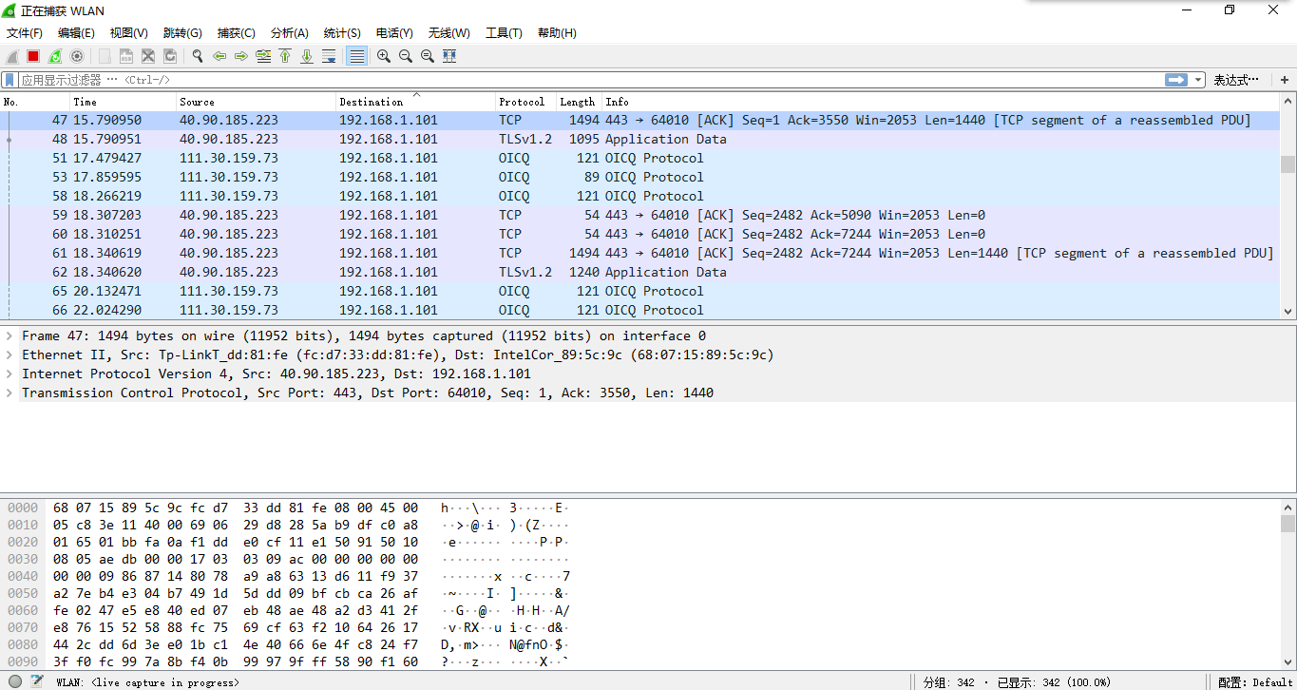

图表 1

1. 抓取QQ的数据包，如图2所示，分析协议层构成；

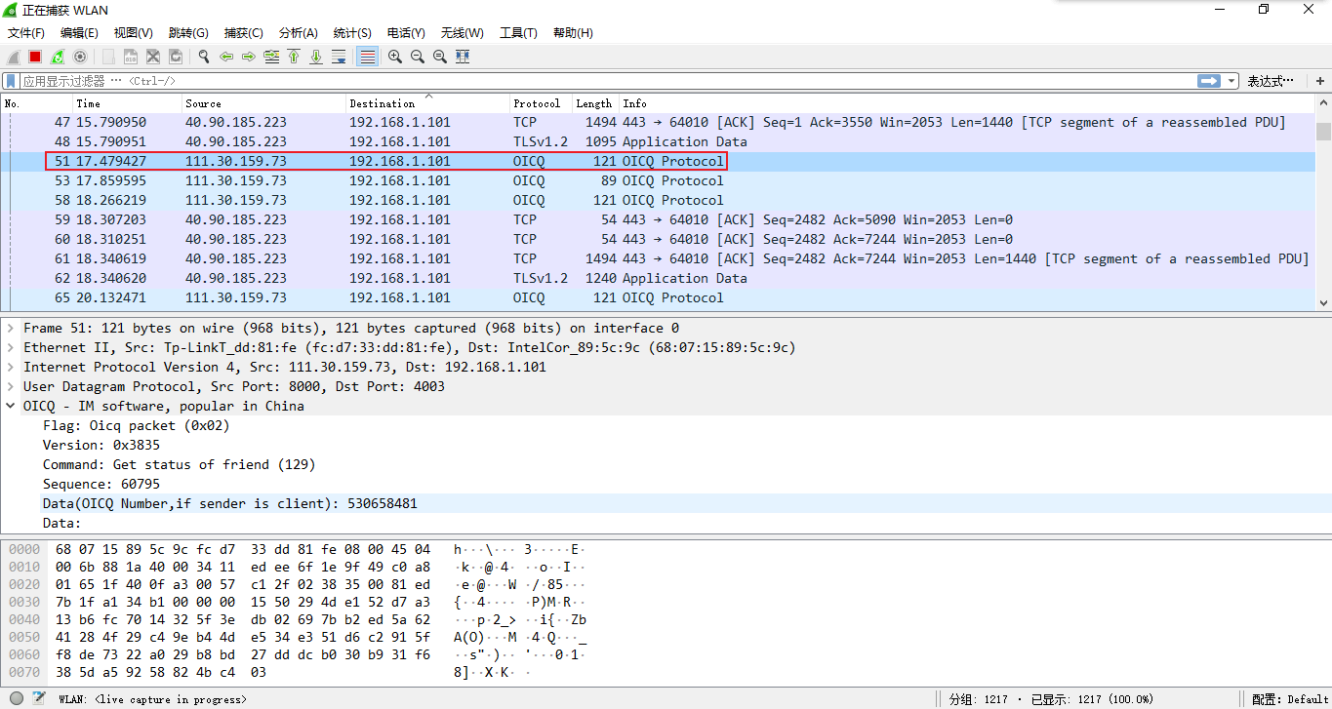

图表 2

1. **分析**

如下图3所示，图中封包详细信息列表共五行，对应协议层的不同层次，自上而下分别为物理层、数据链路层、网络层、运输层以及应用层。

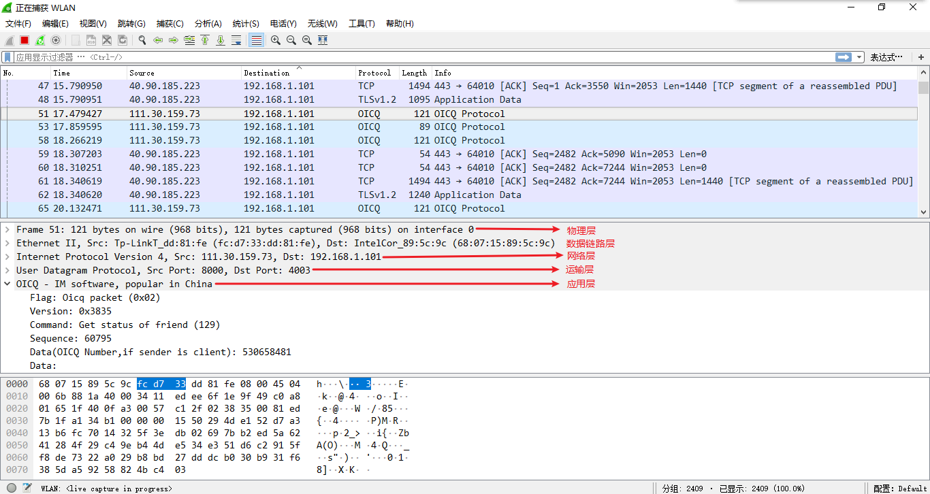

图表 3

每一层都有一个字段指向上一层，表明上一层是什么协议，如下图4所示：

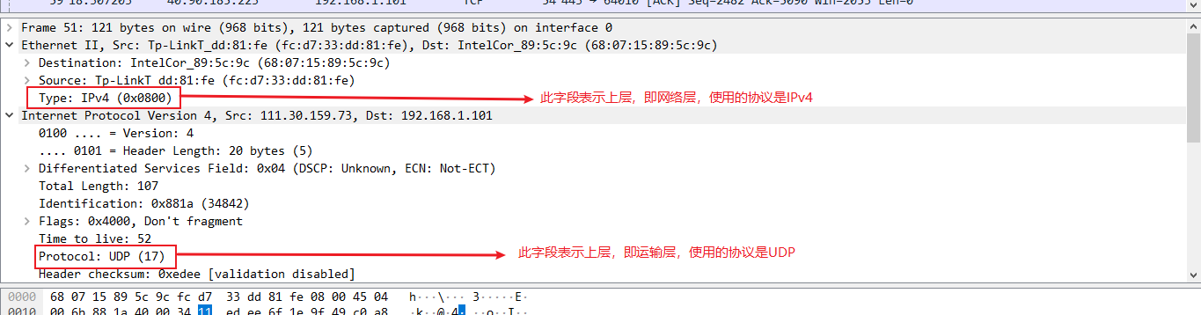

图表 4

由于建立TCP连接用不到应用层协议，所以传输层就没有相应的指明上层(应用层)的字段，如图5所示。

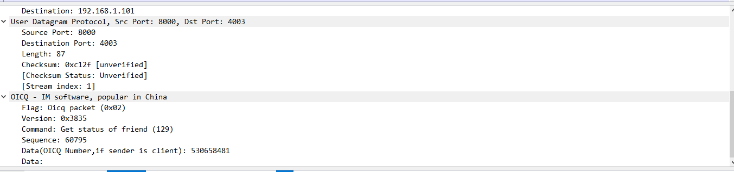

图表 5

1. **参考资料**
2. 谢希仁，计算机网络，第七版，电子工业出版社，P30-33
3. <https://zhuanlan.zhihu.com/p/36414915>
4. <https://blog.csdn.net/andrewgithub/article/details/82598011>